Jaz, ti, mi… za Slovenijo
Naša šola se je vključila v projekt Jaz, ti, mi … za Slovenijo – stara plastenka za nov inkubator.
V šoli bomo od 22. 3. do 22. 4. 2016 zbirali odpadne plastenke PET in s tem pomagali pri nakupu inkubatorja Porodnišnici Kranj.
Hkrati bodo učenci spoznali pot odpadne plastenke do novega uporabnega izdelka. Spoznali bodo, kakšno je pravilno ločevanje odpadkov.
Plastenke morajo biti ločeno dosledno in pravilno.
Biti morajo popolnoma izpraznjene, čim bolj stisnjene, če je le mogoče, zaprte s pokrovčkom, če jih ne zbiramo za kak drug namen. Zbiramo le odpadne PLASTENKE PIJAČ IN MLEČNIH IZDELKOV z oznako PET, saj morebitni ostanki druge vsebine v odpadnih plastenkah PET (olje, kis, prašek, mehčalec, šampon …) lahko otežijo njihovo predelavo.
V primeru, da se v zabojniku nahaja druga odpadna embalaža (konzerve, pločevinke, karton …), ki ne spada v tokratno akcijo Jaz, ti, mi za Slovenijo, bo vzgojno – izobraževalni zavod izločen iz projekra.
Plastenke boste lahko odlagali v rumeni zabojnik, ki bo v času akcije pred službenim vhodom šole.

Vodja projekta Liljana Klobučar

V ČIM VEČJEM ŠTEVILU
SODELUJMO V AKCIJI JAZ, TI, MI ZA SLOVENIJO – STARA PLASTENKA ZA NOV INKUBATOR!
KAKO DOSLEDNO LOČUJEMO ODPADNE PLASTENKE?
V zabojnike odlagamo popolnoma izpraznjeno embalažo, saj umazane ali neizpraznjene plastenke otežujejo in močno podražijo predelavo. V nekaterih primerih pa predelava zaradi onesnaženja sploh ni več mogoča. Zaradi nedosledno ločene in umazane odpadne embalaže gre namreč danes po koncu sortirne linije kar 60 odstotkov mešane komunalne embalaže v sežigalnico.
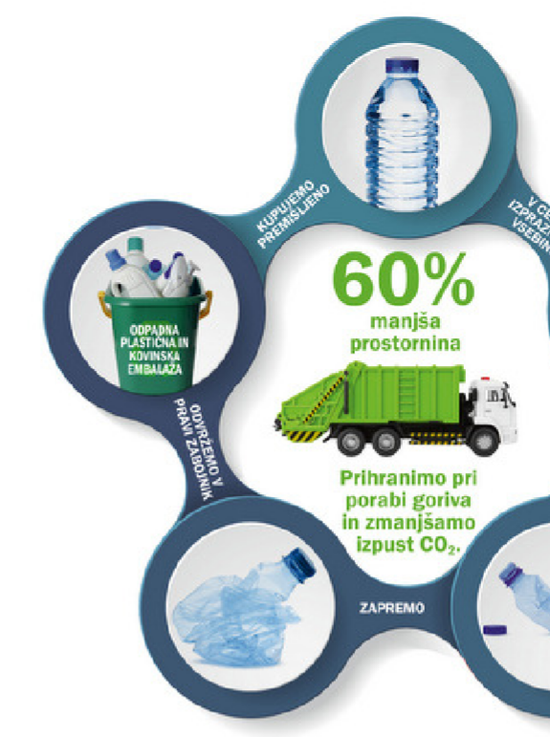
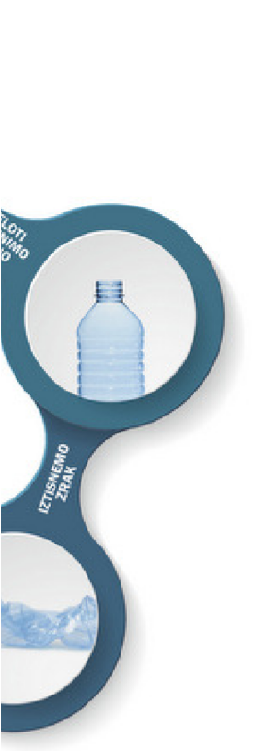
ŠTIRJE KORAKI PRAVILNEGA RAVNANJA Z ODPADNO PLASTENKO:

- Plastenko popolnoma izpraznimo.
- Iz plastenke iztisnemo zrak.
- Plastenko zapremo – če zamaške ne zbiramo za kak drug namen.
- Pravilno jo ločimo v rumeni zabojnik ali vrečo za odpadno plastično in kovinsko embalažo.

Če iz plastenke vsaj deloma iztisnemo zrak, njeno prostornino zmanjšamo celo do 60 odstotkov. Zaradi skupne manjše prostornine odpadnih plastenk gre na en kamion več mešane komunalne embalaže, potrebujemo manj prevozov, manjši je naš izpust ogljikovega dioksida in manj obremenjujemo okolje. Če gre ta mešana komunalna embalaža na kamion v razsuti obliki, je le-ta poln že pri sedmih tonah in pol, če pa je stisnjena v kocke, se lahko z eno transportno potjo odpelje 11 ton in pol. Torej kar za štiri tone več.

Partnerji projekta:

